
COLEGIO NUESTRO TIEMPO - R.B.D.: 14.507-6
Profesor: Sr. Jorge Vilches Sotelo / Mail: jvilchessotelo2020@gmail.com
Ética Y Valores
Semana 15
Tercero y Cuarto

Objetivo de la clase: confeccionar origami
Actividad:
Con ayuda de un familiar, selecciona dos caras de animales, confecciónalas y luego completa las partes del cuerpo que faltan.
PUEDES GUIARTE EN ESTE LINK
mundoprimaria.com/blog/papiroflexia-origami.html
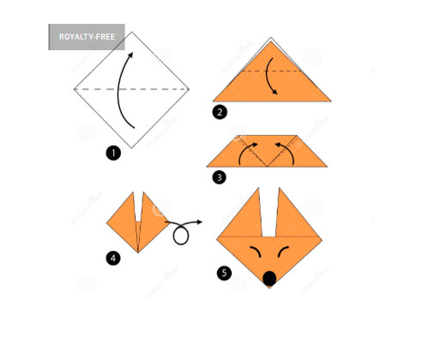
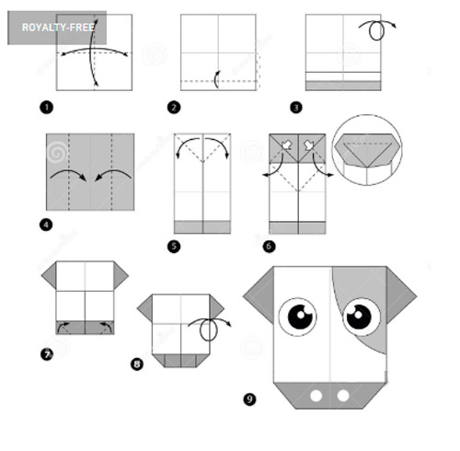
Acá, dos ejemplos

